**Título del proyecto**

**Ref.: [Referencia del proyecto]**

Propuesta personalizada para:

**[Nombre del cliente – Marca]**

[Razón social o fiscal]

[CIF o NIF]

**Introducción**

**Información sobre el cliente (investigación sobre el cliente):**

**[Nombre del cliente – Marca] es una empresa/ un profesional que se dedica a XXX, con ámbito de actuación XXXX y que desarolla servicios relacionados con XXXX**

**Objetivos:**

Tras conversación/reunión con [Nombre de interlocutor] se han definido las siguientes metas a lograr:

* Objetivo 1
* Objetivo 2
* Objetivo 3

**Solución propuesta**

[Presentación de la propuesta personalizada - Servicios]

**Beneficios de la solución propuesta**

[¿Cómo le ayudará la solución propuesta a lograr los objetivos?]

**Plan de puesta en marcha**

[¿Qué pasos se darían para desarrollar el proyecto.

Máximo detalle: reuniones necesarias, entregas, post-entrega, etc … ojo, todo indicando fechas y/o duración de cada fase]

**Reunión 1 Semana X - X horas**

Objetivo de la reunión

**Fase 1 Semana X – X días/semanas**

Contenido de la fase 1

**Fase 2 Semana X – X días/semanas**

Contenido de la fase 2

**Fase 3 Semana X – X días/semanas**

Contenido de la fase 3

**Inversiones**

[Resumir todos los pasos de la solución indicando los puntos clave e importe]

| Reunión 1  Puntos clave - X horas | XXXX € |
| --- | --- |
| Fase 1  Puntos clave - X horas | XXXX € |
| Fase 2  Puntos clave - X horas | XXXX € |
| Fase 3  Puntos clave - X horas | XXXX € |
| … | XXXX € |
| **Inversión Solución:**  Puntos clave - X horas totales | XXXX € |

[Descuentos: ¿aplica algún descuento? … ¿por qué?]

| Reunión 1  Puntos clave - X horas | XXXX € |
| --- | --- |
| Fase 1  Puntos clave - X horas | XXXX € |
| Fase 2  Puntos clave - X horas | XXXX € |
| Fase 3  Puntos clave - X horas | XXXX € |
| … | XXXX € |
| **Subtotal Solución:**  Puntos clave - X horas totales | XXXX € |
| **Descuento aplicado:** | Motivo del  Descuento |
| **Inversión final:**  Puntos clave - X horas totales | XXXX € |

Ejemplo:

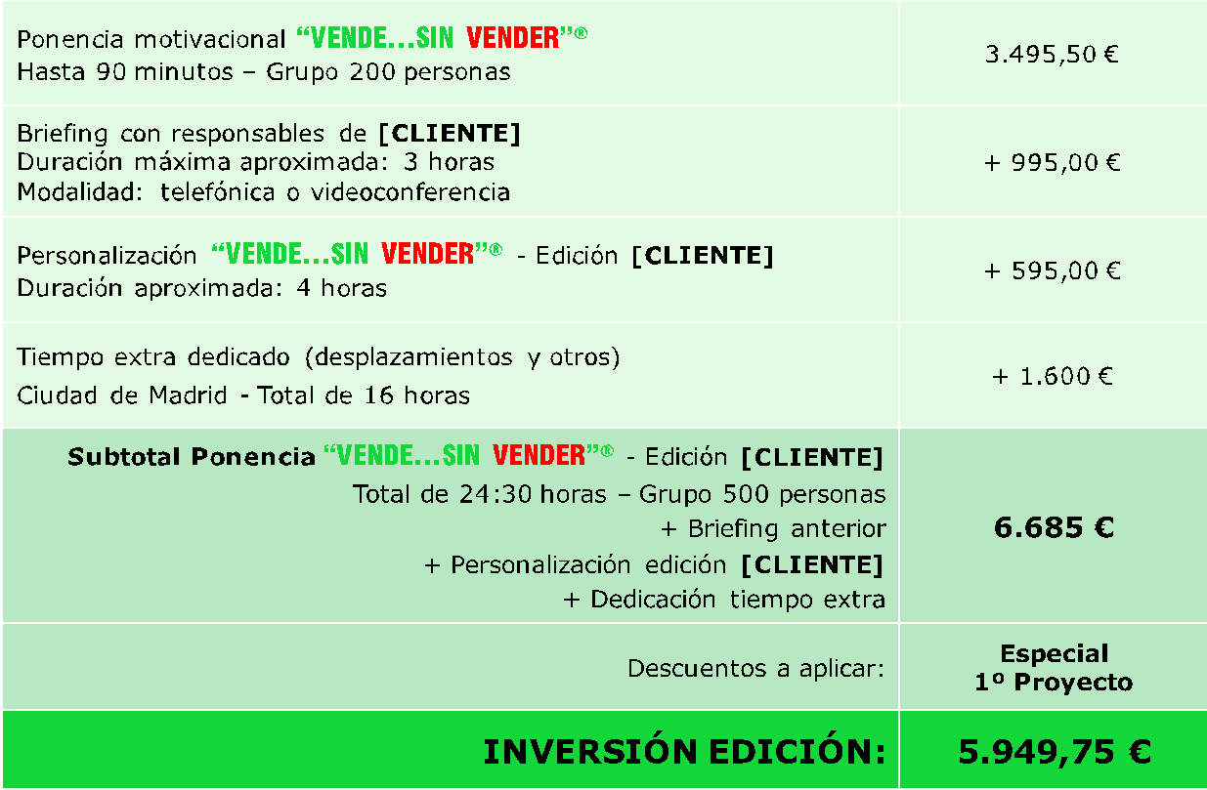

**Validez de la propuesta**

[Plazo de validez de propuesta y descuentos]

[Generalmente: 30-60-90 días hábiles-naturales]

**Forma de pago**

[¿Qué forma de pago se establece?

¿Hay algún adelanto para iniciar el proyecto?

¿Cuál es la vía de pago?: transferencia bancaria]

**Cancelación de proyecto**

[¿Qué ocurre si el cliente cancela el proyecto una vez aceptado, reservado agenda, etc …?

¿Existe algún tipo de penalización o abono a realizar?

Generalmente suele indicarse un 25% o 50% del proyecto]

**Aceptación**

Se realiza la aceptación de la solución presentada en cuanto a planteamiento e inversiones:

[Opción para clientes – freelances/particulares]

|  |
| --- |
| **Firma de [Nombre de cliente]** |

[Opción para clientes – empresa]

|  |  |  |
| --- | --- | --- |
| Nombre y DNI de la persona responsable de **[EMPRESA]** |  | Firma y sello de la persona  responsable de **[EMPRESA]** |